Programação Java

 Requisito 6  
// Especificações de Requisitos

Requisitos US: ml-sale-products-01

**User Story** 1

**Representação JSON** 2

**Contratos referentes a User Story** 3

**Importante:**

As histórias de usuários são contadas do ponto de vista [do ator americano] de acordo com suas necessidades. Os serviços são expostos a partir do depósito de distribuição para serem consumidos pelo solicitante. Os contratos referem-se à História do Usuário.

Este requisito é livre e é realizado individualmente, partindo do pressuposto de que deve agregar valor à aplicação, utilizando dados existentes ou novos que se considerem necessários. Dito isso, o participante fica livre para fazer um aplicativo separado que se comunica com o primeiro já criado, se desejar. Esclarecimento: você precisa criar um novo aplicativo.

Produtos em Promoção: Busque produtos que irão vencer entre três e uma semana.

User Story

| User Story Code: ml-sale-products-06  User Story Name: Produtos em Promoção | Horas estimadas |
| --- | --- |
| **COMO** comprador **QUERO** filtrar os produtos em promoção **PARA** saber o novo preço dos produtos em estoque.. | **?** |
| **CENÁRIO 1**: um produto do vendedor é registrado  **E QUE** a data de validade está entre uma ou três semanas  **E QUE QUANDO** o comprador acessa busca esses produtos  **SE** faltar 1 semana para o vencimento do produto, aplica-se desconto de 20%  **SE** faltar 2 semana para o vencimento do produto, aplica-se desconto de 10%  **SE** faltar 3 semana para o vencimento do produto, aplica-se desconto de 5%  **ENTÃO** os produtos com desconto são exibidos | |
| **VALIDAÇÃO**   * O produto irá vencer em menos de 3 semanas. | |

Representação JSON

**Response**

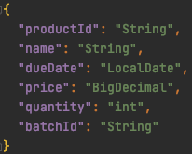

Contratos referentes a la User Story

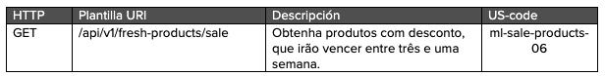

Observação:

Contemple outros tipos de erros.

Use o script de carregamento

Trabalhe com o token de acesso para o pedido como um cliente autenticado.